**PRIMA APRILIS**



Taki mały żarcik, bardzo proszę przy okazji opowiedzieć dzieciom o tradycji związanej z tym świętem ☺ i pozwolić dać z siebie zażartować ☺

‘’WIOSENNE KWIATY’’

1.„Wiosna” – gimnastyka buzi i języka. czytamy tekst, pokazując odpowiednie ruchy – dzieci naśladują.

Nadeszła wiosna. Za oknem słychać było śpiew ptaków (*dzieci naśladują głosy ptaków*). Języczek wybrał się do lasu na poszukiwanie oznak wiosny. Jechał na koniu *(kląskają, uderzając szerokim językiem o podniebienie)*. Na łące zobaczył bociany *(wymawiają kle, kle).* Zatrzymał się na leśnej polanie (*wymawiają prr)*. Zsiadł z konia, rozejrzał się wokoło *(oblizują wargi ruchem okrężnym).* Świeciło słońce, wiał delikatny wiatr *(wykonują krótki wdech nosem, chwilę zatrzymują powietrze – bezdech – i długo wypuszczają ustami)*. Było ciepło i przyjemnie *(uśmiechają się rozchylając wargi).* Na skraju polany zakwitły wiosenne kwiaty zawile i sasanki. Pachniało wiosną (*dzieci oddychają głęboko, wdychając powie­trze nosem, wydychając ustami)* języczek pochylił się i powąchał kwiaty (*wdycha­jąc powietrze nosem, wydychając ustami*) i kichnął (*kichają, wymawiając apsik)*. W tym momencie zauważył przeciskającego się przez zarośla zaspanego jeża (*ziewają; przeciskają język między złączonymi zębami)*. Zrobiło się późno. Języ­czek wsiadł na konia i pogalopował do domu (*„kląskają”, uderzając „szerokim” językiem o podniebienie)*.

2.„Kolorowe przedwiośnie” – rozmowa na podstawie obrazka. Rodzic eksponuje przed dziećmi obrazki przedstawiające: przebiśniegi, sasankę, zawilce, krokusy.

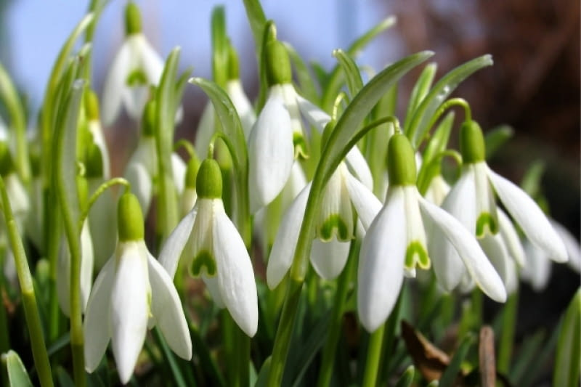 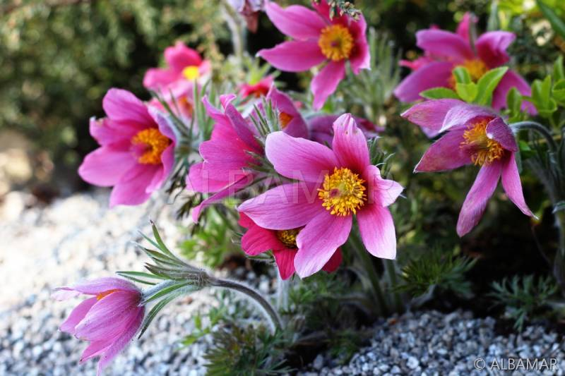

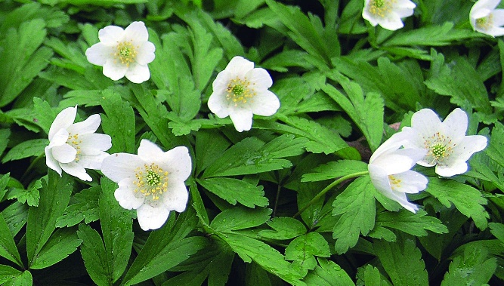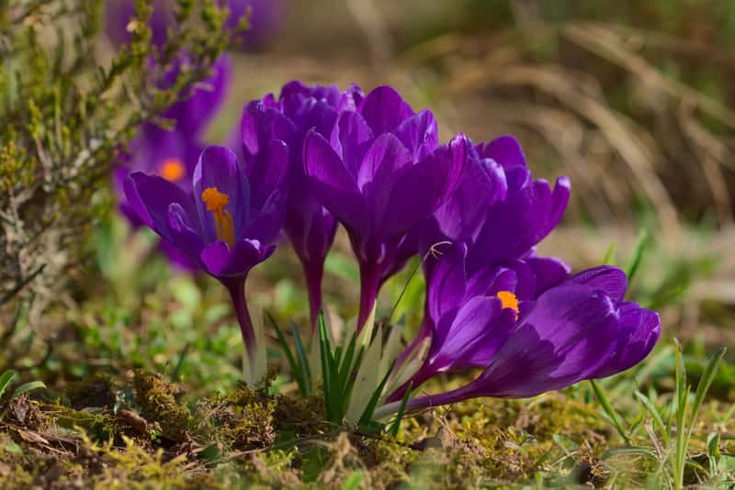

Następnie zadaje dzieciom pytanie: *O którym kwiatku mówię?* Opisuje jeden z kwiatków. Dzieci wskazują właściwy obrazek. Potem dzielimy nazwy kwiatów na sylaby.

Dziecko próbuje nazwać części kwiatka: łodyga, liście … (Kiedy ma z tym problem oczywiście naprowadzamy lub podajemy nazwy jego części).

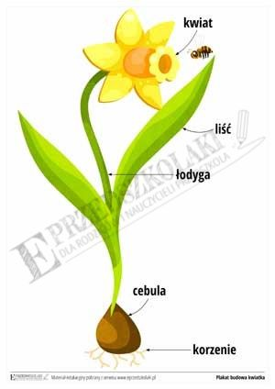

3.POLECAM SUPER GRA, zwłaszcza na PRIMA APRILIS z rolek papieru toaletowego – szybka do zrobienia ☺ oczywiście zamiast wisienek czy cyfr można narysować oznaki wiosny: bociana, kwiaty, bazie itp. <https://www.facebook.com/groups/uniticontrovirus/permalink/3228373367225282/>

3. Do poćwiczenia dla dzieci – myślę że się spodoba.

<https://wordwall.net/pl/resource/1088825/znajd%C5%BA-cie%C5%84-wiosennych-kwiat%C3%B3w-pami%C4%99tasz-jak-si%C4%99-nazywaj%C4%85>

4. Trochę ćwiczeń na poruszanie wspólnie z dziećmi ☺

<https://wordwall.net/resource/1040708/%C4%87wiczenia-ruchowe>

5.Wiem, że ostatnio bardzo dużo dzieci było nieobecnych, więc kto ma jeszcze te karty pracy(Wyprawka matematyczna 15)proszę z dzieckiem poćwiczyć. „Na wiosennej łące” – zabawa dydaktyczna. Każde dziecko ma komplet kwiat­ków z **WM 15**, pasek papieru lub szarfę (grządka). Wykonuje polecenia:

*– Połóż razem te kwiatki, które do siebie pasują.*

*– Ustaw duże kwiatki tak, by było je łatwo policzyć. Policz.*

*– Ustaw czerwone kwiatki tak, by łatwo je było policzyć. Policz.*

*– Ustaw na grządce 1 kwiatek. Dołóż jeszcze 1. Ile ich jest? Dołóż jeszcze 1. Ile ich jest?* (tak do uzyskania zbioru czteroelementowego).

*– Zabierz z grządki 1 kwiatek. Ile zostało?*

*– Popatrz i ułóż dalej* (*duży* – *mały* – *duży* – *mały*; *duży*, *duży*, *mały*; itp).

6. Pokoloruj farbami kwiaty (kto nie ma to kredkami):

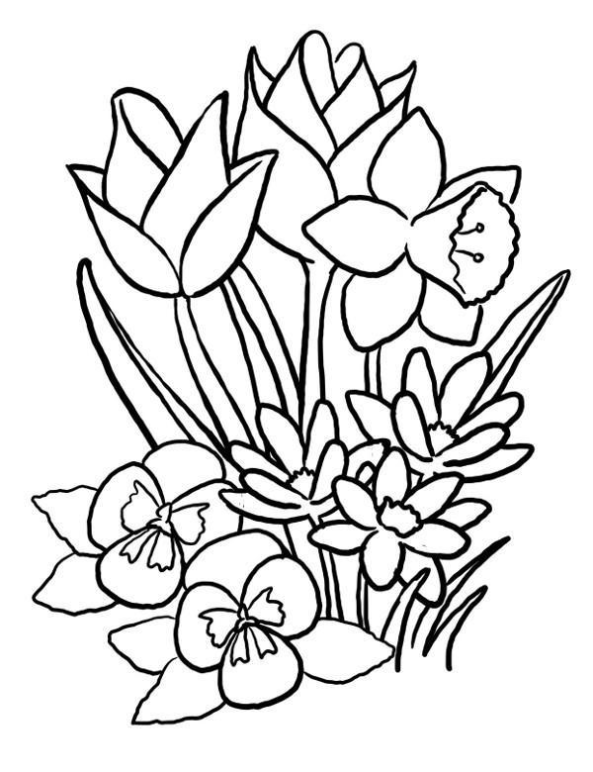

Dla chętnych

1.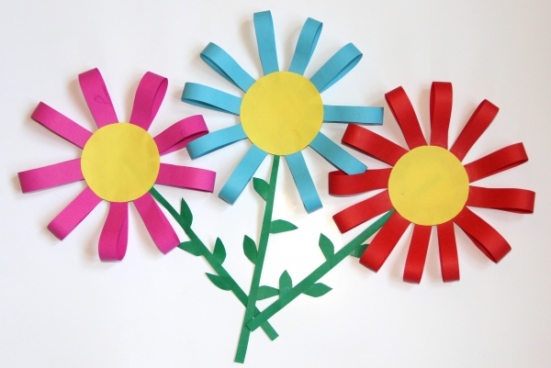WIOSENNE KWIATY   
 **Potrzebujemy:**  
Papier kolorowy  
Klej  
Nożyczki

**Sposób wykonania:**  
   
Z kolorowego papieru wycinamy paski tej samej szerokości i długości.  
Końce pasków sklejamy ze sobą.  
Z żółtego koloru wycinamy koło.  
Przyklejamy paski do kola od jego wewnętrznej strony.  
Teraz czas na łodygę i listki, które wycinamy z zielonego papieru i przyklejamy do reszty.

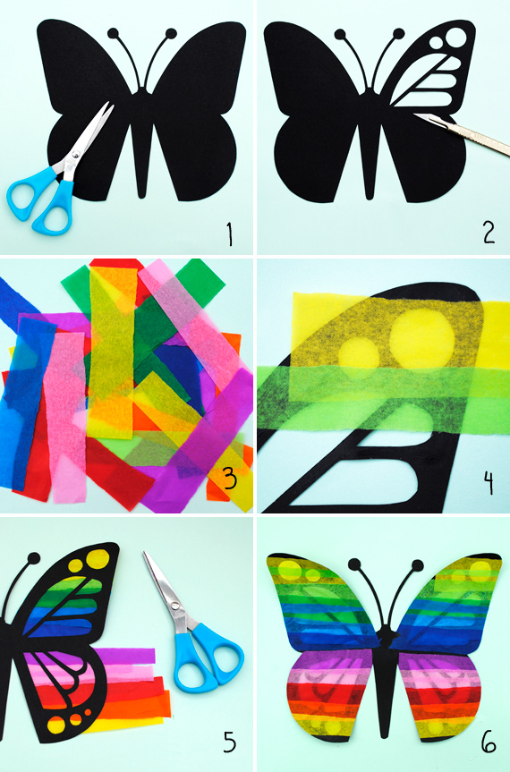  
   
2.Na początek wydrukuj szablon motyla. Wytnij elementy szablonu nożykiem lub małymi nożyczkami do paznokci. Potnij bibułę na paski i przyklej klejem.